Delta机器人运动学仿真系统实现
匿名

1 引言
Delta并联机器人作为一种高速高精度的轻型并联机构，在食品包装、电子装配、医疗手术等领域有着广泛应用。本报告基于Python编程语言，结合PyBullet物理引擎和Tkinter图形界面库，设计并实现了一套完整的三自由度Delta机器人运动学仿真系统。该系统实现了正逆运动学求解、参数可视化调节、实时三维显示以及工作空间约束检测等核心功能，为深入理解并联机器人运动学特性提供了直观的交互式平台。

2系统设计与实现
本仿真系统采用模块化设计思想，主要由DeltaSimulator仿真核心类和DeltaGUI交互界面类两大部分组成。系统参数设定为：静平台半径R=20mm，动平台半径r=5mm，主动臂长度lb=30mm，从动臂长度la=60mm，关节角度限位设定为±90°。通过PyBullet物理引擎实现三维可视化渲染，利用Tkinter构建用户友好的图形交互界面，实现了运动学求解与可视化显示的无缝集成。
在逆运动学求解方面，系统采用解析法推导Delta机器人的运动学方程。对于给定的末端执行器位置坐标(X, Y, Z)，通过几何约束方程推导出三个主动关节的角度值。求解过程中，系统考虑了Delta机器人特有的双解特性（φ±ψ），通过智能选择算法优先选取肘部向下的物理构型（角度在-90°至0°之间），确保求解结果符合实际机械结构的工作模式。同时，系统引入了严格的关节限位检测机制，当计算出的关节角度超出[-90°, 90°]范围时，自动判定为超出工作空间并清除可视化显示，避免展示不合理的机械构型。
正运动学求解采用数值优化方法，通过SciPy库的fsolve函数求解非线性方程组。给定三个主动关节角度，系统建立包含三个约束方程的残差函数，以[0, 0, -60]作为初始猜测值迭代求解末端执行器的三维坐标。数值方法虽然计算量较大，但能够准确处理并联机构正解的多解性问题，确保收敛到正确的物理构型。

3系统功能展示
系统主界面采用滚动式布局设计，顶部设置求解模式选择下拉菜单，用户可在"逆运动学（输入XYZ求角度）"和"正运动学（输入角度求XYZ）"两种模式间切换。模式切换后，系统自动重建滑块控件并更新参数范围提示，逆运动学模式下显示X/Y: [-20, 20]、Z: [-90, -10]的坐标范围，正运动学模式下显示角度范围[-90°, 10°]。
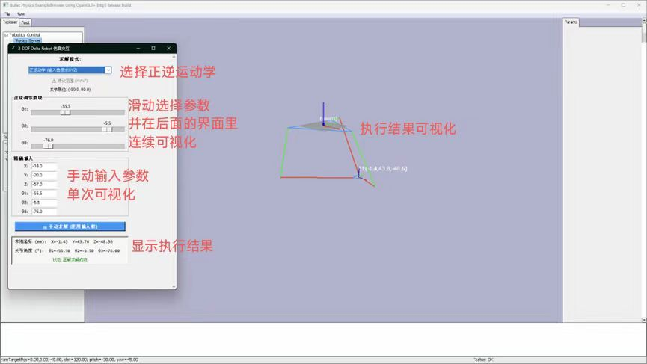
图1：系统主界面截图
连续调节滑块功能是本系统的核心交互特性。用户通过拖动X、Y、Z三个滑块（逆运动学模式）或θ1、θ2、θ3三个滑块（正运动学模式），可实时观察Delta机器人的运动姿态变化。滑块采用水平布局，长度280像素，分辨率0.5单位，确保调节的精细度。拖动滑块时，系统自动同步更新精确输入框的数值，并立即执行运动学求解与三维可视化更新，实现"所见即所得"的连续可视化效果。
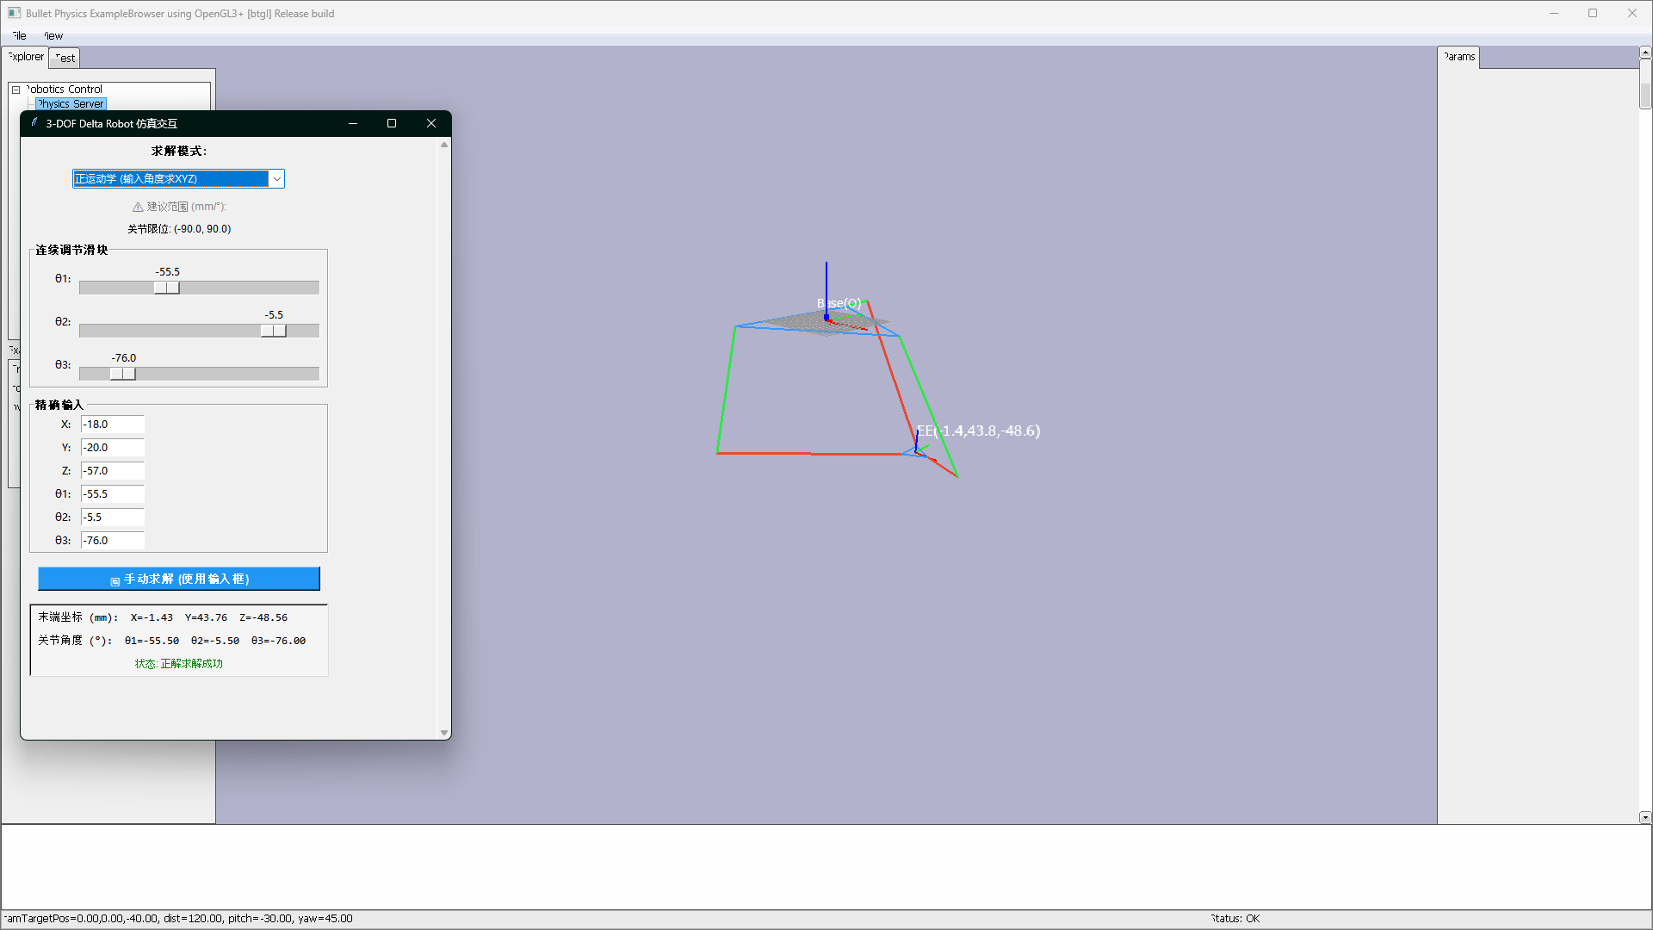
图2：正运动学求解结果可视化
精确输入区为六个参数（X, Y, Z, θ1, θ2, θ3）提供文本输入框，用户可输入任意数值进行单次求解。点击"手动求解"按钮后，系统读取输入框数据，执行相应的运动学计算，并在底部状态显示区更新结果。状态区采用Consolas等宽字体显示末端坐标和关节角度，数值保留两位小数，确保读取精度。当求解失败时（如超出工作空间或关节限位），系统以红色字体显示具体错误信息（如"关节角 θ1=-146.7° 超出物理限位 [-90.0, 90.0]"），同时清除PyBullet窗口中的机器人模型，避免误导用户。
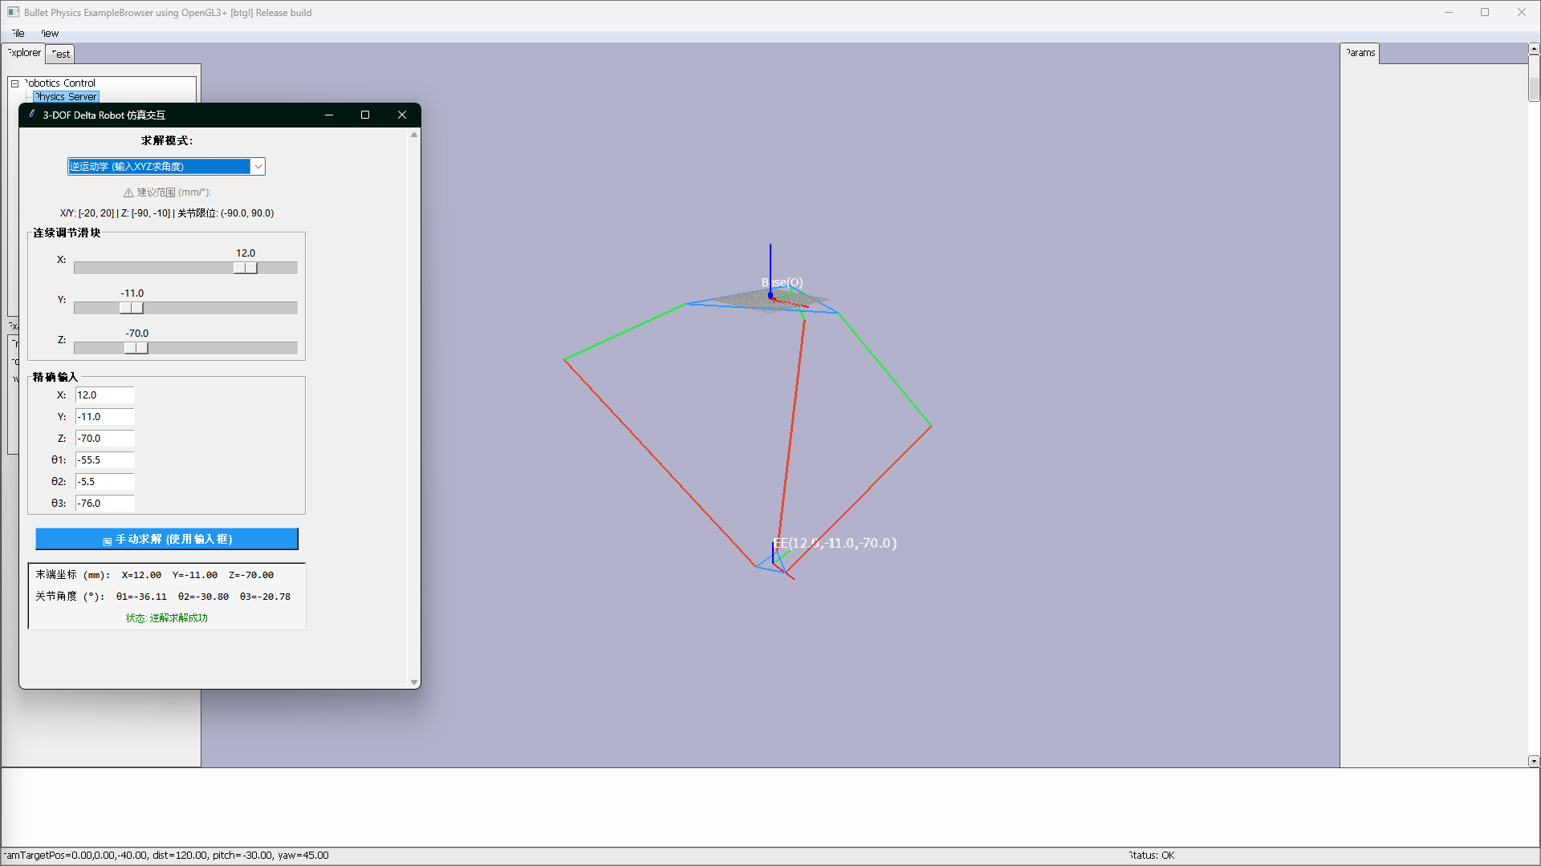
图3：逆运动学求解界面
PyBullet三维可视化窗口采用俯视视角（相机俯仰角-30°，偏航角45°），确保静平台位于视图上方，动平台位于下方，符合实际Delta机器人的安装姿态。可视化内容包括：蓝色线条绘制的静平台和动平台三角形框架，绿色线条表示的主动臂，红色线条表示的从动臂，以及RGB三色坐标轴（红-X轴，绿-Y轴，蓝-Z轴）。每个主动臂中点上方标注关节角度值，末端执行器位置标注三维坐标，所有文字采用白色以确保在灰色背景上清晰可见。用户可通过鼠标左键旋转视角、右键平移、滚轮缩放，全方位观察机器人运动特性。

4技术难点与解决方案
在开发过程中，主要遇到三个技术难点。首先是Tkinter控件动态重建问题，切换运动学模式时需要清除旧滑块并创建新滑块，直接销毁Scale控件会导致布局混乱。解决方案是在重建前遍历scale_frame的所有子控件（winfo_children()）并逐一销毁，确保容器完全清空。其次是PyBullet与Tkinter事件循环冲突问题，两个GUI框架的主循环无法同时运行。通过采用root.after(16, update_pybullet_loop)方式，以约60Hz频率周期性调用p.stepSimulation()，既保证了PyBullet窗口的鼠标交互响应，又不阻塞Tkinter主循环。第三是坐标系约定问题，为确保"静平台在上、动平台在下"的视觉效果，系统设定静平台铰点Z=0，动平台Z坐标为负值（如-60mm），相机目标点设为[0, 0, -40]，配合负俯仰角实现俯视观察。

5结论与展望
本系统成功实现了Delta机器人正逆运动学的交互式仿真，具备参数连续调节、实时三维显示、工作空间约束检测等完整功能。通过拖动滑块观察机器人运动，学生可直观理解并联机构的运动特性；通过输入边界值测试，可探索工作空间的几何形状；通过关节限位报警，可认识物理约束对机器人性能的影响。该系统可作为工业机器人课程的教学辅助工具，帮助学生建立运动学分析的直观认识。
未来改进方向包括：引入轨迹规划功能，支持CSV文件导入实现预设轨迹回放；增加动力学仿真，考虑重力、惯性力对运动的影响；引入雅可比矩阵计算，可视化奇异位形区域；开发碰撞检测功能，模拟实际工作环境中的障碍物避让。通过持续完善，本系统有望成为并联机器人教学与研究的综合性仿真平台。

附录

import pybullet as p
import numpy as np
import math
import tkinter as tk
from tkinter import ttk, messagebox
from scipy.optimize import fsolve

class DeltaSimulator:
def __init__(self):
# 机构参数 (单位: mm)
self.R = 20.0 # 静平台半径
self.r = 5.0 # 动平台半径
self.lb = 30.0 # 主动臂长度
self.la = 60.0 # 从动臂长度
self.alpha = np.array([0, 2 * math.pi / 3, 4 * math.pi / 3])

# 关节物理限位 (主动臂与水平面夹角，单位：度)
self.theta_limits = (-90.0, 90.0)

# 静平台铰链点 (Z=0 为基准面)
self.base_joints = np.array([
[self.R * math.cos(a), self.R * math.sin(a), 0.0] for a in self.alpha
])

# 初始化 PyBullet
p.connect(p.GUI)
p.resetSimulation()
p.setGravity(0, 0, 0)
p.setRealTimeSimulation(0)
p.resetDebugVisualizerCamera(cameraDistance=120, cameraYaw=45, cameraPitch=-30,
cameraTargetPosition=[0, 0, -40])

def inverse_kinematics(self, x, y, z):
"""逆运动学：输入末端坐标，返回三个关节角度。包含限位检查。"""
f = self.R - self.r
dx = [x - f * math.cos(a) for a in self.alpha]
dy = [y - f * math.sin(a) for a in self.alpha]

thetas = []
for i in range(3):
# 约束方程: (x-Bx)^2 + (y-By)^2 + (z-0)^2 = la^2
# 展开后整理为 A = B*cosθ + C*sinθ
A = dx[i] ** 2 + dy[i] ** 2 + z ** 2 + self.lb ** 2 - self.la ** 2
B = 2 * self.lb * dx[i]
C = 2 * self.lb * z

denom = math.hypot(B, C)
if abs(A) > denom + 1e-5:
return None, f"目标点超出几何可达工作空间 (腿{i + 1})"

phi = math.atan2(C, B)
psi = math.acos(np.clip(A / denom, -1.0, 1.0))

# Delta机器人有两个可能的解：phi - psi 和 phi + psi
# 我们需要选择肘部向下的构型（通常 theta 为负值）
th1 = phi - psi
th2 = phi + psi

# 选择更接近 0 的解（通常在 -90 到 0 之间）
if -90 <= math.degrees(th1) <= 0:
th = th1
elif -90 <= math.degrees(th2) <= 0:
th = th2
else:
# 如果两个解都不在理想范围，选择绝对值较小的
th = th1 if abs(th1) < abs(th2) else th2

thetas.append(math.degrees(th))

# 检查所有关节角是否在物理限位范围内
t_min, t_max = self.theta_limits
for i, t in enumerate(thetas):
if not (t_min <= t <= t_max):
return None, f"关节角 θ{i + 1}={t:.1f}° 超出物理限位 [{t_min}, {t_max}]"

return thetas, "逆解求解成功"

def forward_kinematics(self, th1, th2, th3):
"""正运动学：输入三个角度，返回末端坐标"""
thetas_rad = np.radians([th1, th2, th3])

def residuals(vars):
x, y, z = vars
res = []
for i in range(3):
dx = x - (self.R - self.r) * math.cos(self.alpha[i])
dy = y - (self.R - self.r) * math.sin(self.alpha[i])
A = dx ** 2 + dy ** 2 + z ** 2 + self.lb ** 2 - self.la ** 2
B = 2 * self.lb * dx
C = 2 * self.lb * z
res.append(B * math.cos(thetas_rad[i]) + C * math.sin(thetas_rad[i]) - A)
return res

sol = fsolve(residuals, [0.0, 0.0, -60.0], full_output=False)
return sol, "正解求解成功"

def visualize(self, x, y, z, thetas):
p.removeAllUserDebugItems()
line_color = [0.2, 0.6, 1.0]
text_color = [1.0, 1.0, 1.0]

# 1. 静平台 (Z=0)
for i in range(3):
p.addUserDebugLine(self.base_joints[i], self.base_joints[(i + 1) % 3], line_color, lineWidth=2)

# 2. 各腿
for i in range(3):
th_rad = math.radians(thetas[i])
u_dir = np.array([math.cos(self.alpha[i]), math.sin(self.alpha[i]), 0.0])
elbow_pos = self.base_joints[i] + self.lb * (
math.cos(th_rad) * u_dir + math.sin(th_rad) * np.array([0.0, 0.0, 1.0]))

moving_joint = np.array([
x + self.r * math.cos(self.alpha[i]),
y + self.r * math.sin(self.alpha[i]),
z
])

p.addUserDebugLine(self.base_joints[i], elbow_pos, [0.2, 0.9, 0.3], lineWidth=3)
p.addUserDebugLine(elbow_pos, moving_joint, [0.9, 0.3, 0.2], lineWidth=3)

mid_arm = (self.base_joints[i] + elbow_pos) / 2
p.addUserDebugText(f"θ{i + 1}={thetas[i]:.1f}°", mid_arm + [0, 0, 3], text_color, textSize=1.2)

# 3. 动平台
moving_joints = [
[x + self.r * math.cos(a), y + self.r * math.sin(a), z] for a in self.alpha
]
for i in range(3):
p.addUserDebugLine(moving_joints[i], moving_joints[(i + 1) % 3], line_color, lineWidth=2)

# 4. 坐标系
base_origin = np.array([0.0, 0.0, 0.0])
axis_len = 12
p.addUserDebugLine(base_origin, base_origin + [axis_len, 0, 0], [1, 0, 0], lineWidth=2)
p.addUserDebugLine(base_origin, base_origin + [0, axis_len, 0], [0, 1, 0], lineWidth=2)
p.addUserDebugLine(base_origin, base_origin + [0, 0, axis_len], [0, 0, 1], lineWidth=2)
p.addUserDebugText("Base(O)", base_origin + [-3, 0, 2], text_color, textSize=1.0)

ee_pos = np.array([x, y, z])
p.addUserDebugLine(ee_pos, ee_pos + [axis_len * 0.7, 0, 0], [1, 0, 0], lineWidth=2)
p.addUserDebugLine(ee_pos, ee_pos + [0, axis_len * 0.7, 0], [0, 1, 0], lineWidth=2)
p.addUserDebugLine(ee_pos, ee_pos + [0, 0, axis_len * 0.7], [0, 0, 1], lineWidth=2)
p.addUserDebugText(f"EE({x:.1f},{y:.1f},{z:.1f})", ee_pos + [0, 0, 5], text_color, textSize=1.2)

p.stepSimulation()

def clear_robot(self):
"""清除机器人可视化"""
p.removeAllUserDebugItems()

class DeltaGUI:
def __init__(self):
self.sim = DeltaSimulator()
self.root = tk.Tk()
self.root.title("3-DOF Delta Robot 仿真交互")
self.root.geometry("500x700")
self.scales = []
self.entries = {}
self.is_updating = False

self.setup_scrollable_ui()

def setup_scrollable_ui(self):
self.canvas = tk.Canvas(self.root, highlightthickness=0)
self.scrollbar = tk.Scrollbar(self.root, orient="vertical", command=self.canvas.yview)
self.scrollable_frame = tk.Frame(self.canvas)

self.scrollable_frame.bind(
"<Configure>",
lambda e: self.canvas.configure(scrollregion=self.canvas.bbox("all"))
)

self.canvas.create_window((0, 0), window=self.scrollable_frame, anchor="nw")
self.canvas.configure(yscrollcommand=self.scrollbar.set)

self.canvas.pack(side="left", fill="both", expand=True)
self.scrollbar.pack(side="right", fill="y")

self.canvas.bind_all("<MouseWheel>", self._on_mousewheel)

self.setup_ui_content(self.scrollable_frame)

def _on_mousewheel(self, event):
self.canvas.yview_scroll(int(-1 * (event.delta / 120)), "units")

def setup_ui_content(self, parent):
pad_opts = {'padx': 10, 'pady': 5}

tk.Label(parent, text="求解模式:", font=('Arial', 10, 'bold')).pack(**pad_opts)
self.mode_var = tk.StringVar(value="逆运动学 (输入XYZ求角度)")
mode_menu = ttk.Combobox(parent, textvariable=self.mode_var, state="readonly", width=32)
mode_menu['values'] = ["逆运动学 (输入XYZ求角度)", "正运动学 (输入角度求XYZ)"]
mode_menu.pack(**pad_opts)
mode_menu.bind("<<ComboboxSelected>>", lambda e: self.rebuild_scales())

tk.Label(parent, text="⚠️ 建议范围 (mm/°):", fg="gray", font=('Arial', 9)).pack(**pad_opts)
self.range_label = tk.Label(parent, text=f"X/Y: [-20, 20] | Z: [-90, -10] | 关节限位: {self.sim.theta_limits}",
font=('Arial', 9))
self.range_label.pack()

self.scale_frame = tk.LabelFrame(parent, text="连续调节滑块", font=('Arial', 10, 'bold'))
self.scale_frame.pack(fill=tk.X, padx=10, pady=5)
self.rebuild_scales()

self.entry_frame = tk.LabelFrame(parent, text="精确输入", font=('Arial', 10, 'bold'))
self.entry_frame.pack(fill=tk.X, padx=10, pady=5)
for label in ["X", "Y", "Z", "θ1", "θ2", "θ3"]:
frame = tk.Frame(self.entry_frame)
frame.pack(fill=tk.X, padx=5, pady=2)
tk.Label(frame, text=f"{label}: ", width=6, anchor=tk.E).pack(side=tk.LEFT)
entry = tk.Entry(frame, width=10)
entry.pack(side=tk.LEFT, padx=5)
self.entries[label] = entry

self.entries["X"].insert(0, "0")
self.entries["Y"].insert(0, "0")
self.entries["Z"].insert(0, "-60")
self.entries["θ1"].insert(0, "-30")
self.entries["θ2"].insert(0, "-30")
self.entries["θ3"].insert(0, "-30")

tk.Button(parent, text="🔄 手动求解 (使用输入框)", bg="#2196F3", fg="white", font=('Arial', 10, 'bold'),
command=self.on_solve).pack(fill=tk.X, padx=20, pady=10)

self.status_frame = tk.Frame(parent, bg="#f5f5f5", relief=tk.SUNKEN, bd=2)
self.status_frame.pack(fill=tk.X, padx=10, pady=5)
self.lbl_xyz = tk.Label(self.status_frame, text="末端坐标 (mm): --", bg="#f5f5f5", font=('Consolas', 10),
anchor=tk.W)
self.lbl_xyz.pack(fill=tk.X, padx=5, pady=3)
self.lbl_thetas = tk.Label(self.status_frame, text="关节角度 (°): --", bg="#f5f5f5", font=('Consolas', 10),
anchor=tk.W)
self.lbl_thetas.pack(fill=tk.X, padx=5, pady=3)
self.lbl_msg = tk.Label(self.status_frame, text="状态: 等待操作...", bg="#f5f5f5", fg="blue", font=('Arial', 9))
self.lbl_msg.pack(fill=tk.X, padx=5, pady=3)

def rebuild_scales(self):
for widget in self.scale_frame.winfo_children():
widget.destroy()
self.scales = []

is_inv = "逆" in self.mode_var.get()
labels = ["X", "Y", "Z"] if is_inv else ["θ1", "θ2", "θ3"]
ranges = [(-20, 20), (-20, 20), (-90, -10)] if is_inv else [(-90, 10), (-90, 10), (-90, 10)]
self.range_label.config(
text=f"X/Y: [-20, 20] | Z: [-90, -10] | 关节限位: {self.sim.theta_limits}" if is_inv else f"关节限位: {self.sim.theta_limits}")

for i, lbl in enumerate(labels):
frm = tk.Frame(self.scale_frame)
frm.pack(fill=tk.X, padx=5, pady=3)
tk.Label(frm, text=f"{lbl}: ", width=6, anchor=tk.E).pack(side=tk.LEFT)
sc = tk.Scale(frm, from_=ranges[i][0], to=ranges[i][1], orient=tk.HORIZONTAL, length=280, resolution=0.5)
sc.pack(side=tk.LEFT, fill=tk.X, expand=True)

if lbl == "Z":
sc.set(-60)
else:
sc.set(0 if is_inv else -30)

sc.config(command=lambda val, lb=lbl: self.on_scale_drag(val, lb))
self.scales.append(sc)

def on_scale_drag(self, val, label):
if self.is_updating: return
self.is_updating = True
try:
self.entries[label].delete(0, tk.END)
self.entries[label].insert(0, str(float(val)))
self.execute_solve()
except Exception as e:
self.lbl_msg.config(text=f"错误: {str(e)}", fg="red")
finally:
self.is_updating = False

def on_solve(self):
try:
self.execute_solve()
except ValueError:
messagebox.showerror("错误", "请输入有效的数字")

def execute_solve(self):
try:
vals = {k: float(v.get()) for k, v in self.entries.items()}
is_inv = "逆" in self.mode_var.get()

if is_inv:
thetas, msg = self.sim.inverse_kinematics(vals["X"], vals["Y"], vals["Z"])
if thetas is None:
# 逆解失败时，清除机器人可视化
self.sim.clear_robot()
self.update_display(vals["X"], vals["Y"], vals["Z"], 0, 0, 0, msg)
return
self.sim.visualize(vals["X"], vals["Y"], vals["Z"], thetas)
self.update_display(vals["X"], vals["Y"], vals["Z"], thetas[0], thetas[1], thetas[2], msg)
else:
xyz, msg = self.sim.forward_kinematics(vals["θ1"], vals["θ2"], vals["θ3"])
self.sim.visualize(xyz[0], xyz[1], xyz[2], [vals["θ1"], vals["θ2"], vals["θ3"]])
self.update_display(xyz[0], xyz[1], xyz[2], vals["θ1"], vals["θ2"], vals["θ3"], msg)
except Exception as e:
self.lbl_msg.config(text=f"求解异常: {str(e)}", fg="red")

def update_display(self, x, y, z, t1, t2, t3, msg):
self.lbl_xyz.config(text=f"末端坐标 (mm): X={x:.2f} Y={y:.2f} Z={z:.2f}")
self.lbl_thetas.config(text=f"关节角度 (°): θ1={t1:.2f} θ2={t2:.2f} θ3={t3:.2f}")
color = "green" if "成功" in msg else "red"
self.lbl_msg.config(text=f"状态: {msg}", fg=color)

def run(self):
self.update_pybullet_loop()
self.root.mainloop()

def update_pybullet_loop(self):
if p.isConnected():
p.stepSimulation()
self.root.after(16, self.update_pybullet_loop)

if __name__ == "__main__":
app = DeltaGUI()
app.run()

